逸歡旅遊 戀戀義大利～天空之城、雙城夜遊、雙高速列車
威尼斯彩色島九天
行程特色
【蜜月好禮】
凡報名本系列團體，於團體出發前五日，提供喜帖正本，我們將送每一對度蜜月的新人，以下好禮：
甜：甜巧克力一盒／蜜：蜜月紅酒一瓶。蜜：蜜月蛋糕一個。
註：蜜月蛋糕為全團一起分享新人的喜悅，大家一起祝福新人，我們的心意，只要讓您知道。
【貼心安排】
★參加本行程的旅客， 全程每位貴賓皆配備一付精密耳機組，讓您旅途中不論走到哪裡，都能隨心所欲聆聽導遊及領隊的專業解說，不受外界所干擾。
註1：保證使用全新耳塞式耳機，不重覆使用，無衛生的疑慮；行程結束後您可帶回家繼續使用。
註2：主機體及隨身收納袋請於返國時交還給導遊人員。
★行程中每人每天都有一瓶礦泉水，免除您找飲水之苦。
★威尼斯行程不安排參觀水晶玻璃工廠：足足節省半天旅遊時間。
★特別安排WIFI巴士：上網已經成為現代人日常生活中的一種習慣，隨時隨地都在上網，出國旅遊時更希望隨時都能把歡樂的照片分享給親人朋友。但是在國外想上網如果沒有免費的WIFI，可得花上一筆可觀的費用呢?本公司義大利之旅《全程特別安排WIFI巴士》，讓親愛的旅客隨時都能於巴士上享用免費WIFI巴士。
註：如因郊區或山區WIFI有時無訊號或接收不穩，敬請見諒並感謝您的知悉。
【旅遊路線圖】
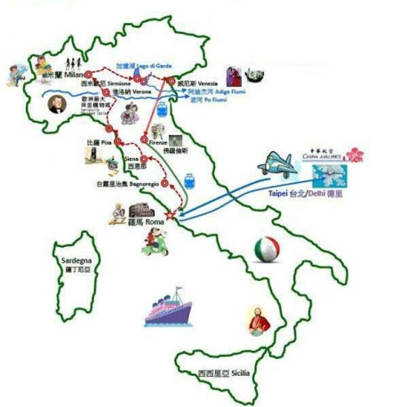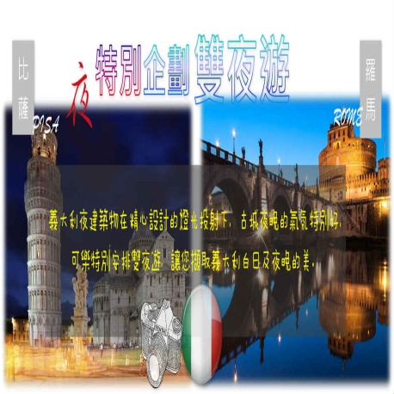
【特殊體驗】
■體驗義大利最出名手工冰淇淋：保證讓您回味無窮。
■體驗義大利羅馬最出名的金杯咖啡：在領隊導遊帶領下，您將可體驗羅馬人如何喝咖啡，喜愛喝哪種咖啡，如果您喜歡的話還可以買些咖啡豆回來，自己在家好好享受，這義大利的美味咖啡香。
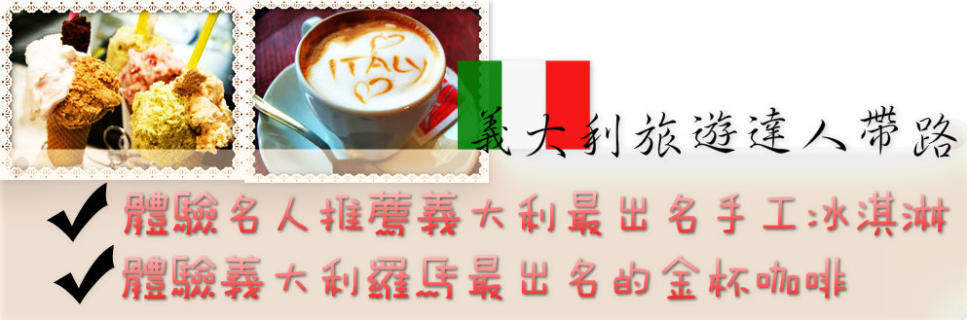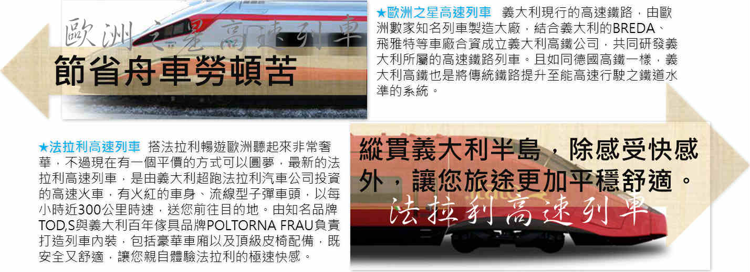
★搭乘義大利兩大高速列車，提供不同的體驗：法拉利高速列車+歐洲之星高速列車，縱貫義大利半島，除感受快感外，讓您旅途更加平穩舒適，且節省將近500公里之舟車勞頓苦。
註：安排高速列車讓您平穩舒適且縮短長途搭車勞頓。另也特別多安排一趟車載運您的行李，讓您免除火車站自行搬運行李不便的問題。
★★★羅馬導覽一天半：有別於市場上許多旅行社為了節省成本，只安排在羅馬一日。
★★★義大利最新熱門景點《天空之城》白露里冶奧古城
★威尼斯彩虹島：嚮往童話中的繽紛建築或海中小島的場景嗎？那就一定要來一趟彩虹島之旅！
★歐洲最大拜金購物城：滿足您一圓探索歐洲名品的時尚美夢。
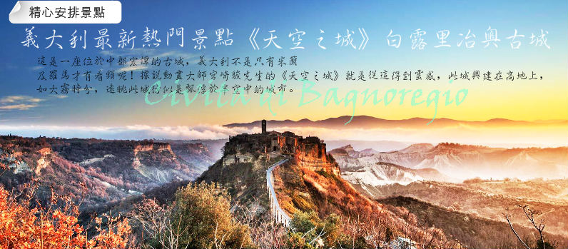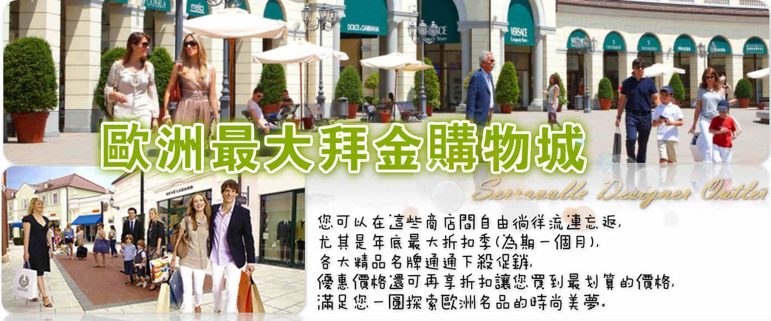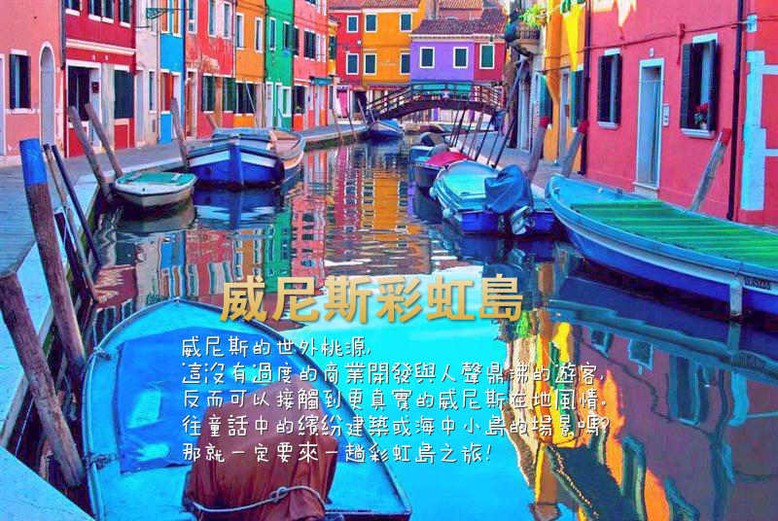
1.宗教藝術殿堂：梵諦岡～1980年評定收列世界遺產 。
2.閃耀輝煌榮光的永恆之都：羅馬～1990年評定收列世界遺產 。
3.羅密歐與茱麗葉浪漫故事背景古城：維洛娜～2000年評定收列世界遺產。
4.托斯卡尼的中古世紀經典古山城：西恩那～1995年評定收列世界遺產。
5.即將消失的浪漫水都：威尼斯～1987年評定收列世界遺產。
6.文藝復興發源地：佛羅倫斯～1982年評定收列世界遺產 。
7.世界七大奇景之稱的比薩斜塔所在地：比薩～1987年評定收列世界遺產。
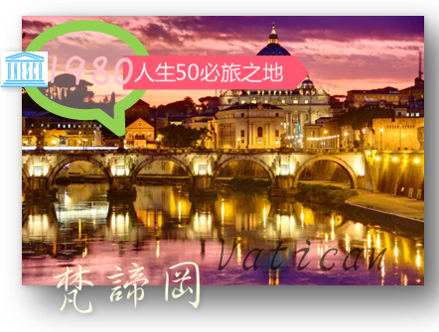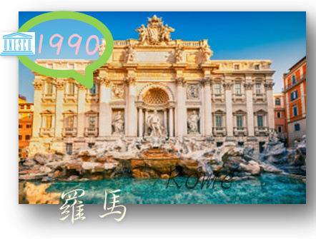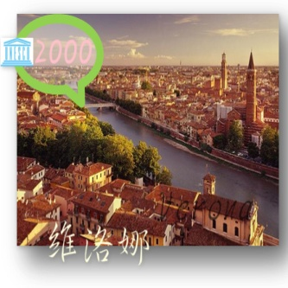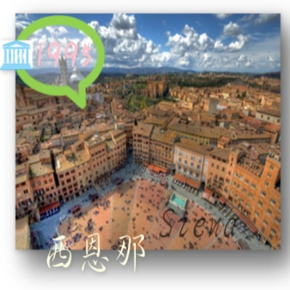
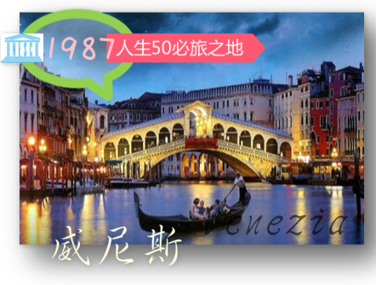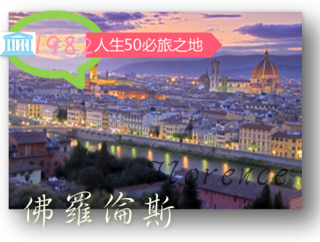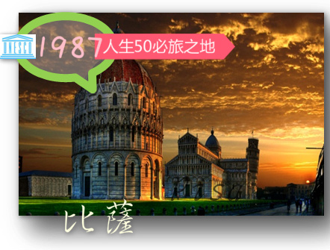
【精選飯店】
★★★★威尼斯住宿島上飯店：四星精品旅館STAR HOTELS SPLENDID VENICE或同等級飯店
註：遇上述飯店客滿，將以同等級飯店替代，請以當團行前說明會公佈資料為準。
飯店位於舊城區運河畔，距離聖馬可廣場只須步行5分鐘的路程，設有一個私人碼頭、全景屋頂露台和美食餐廳。所有房間擁有色彩柔和的裝飾、鋪有鑲木地板、衛星電視和設備齊全的大理石浴室。飯店提供各種休閒設施，從屋頂露台到名家設計的酒吧及其可伸縮的玻璃屋頂，應有盡有。
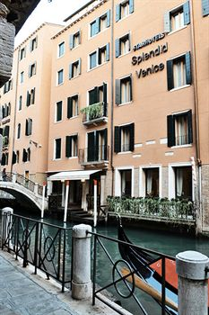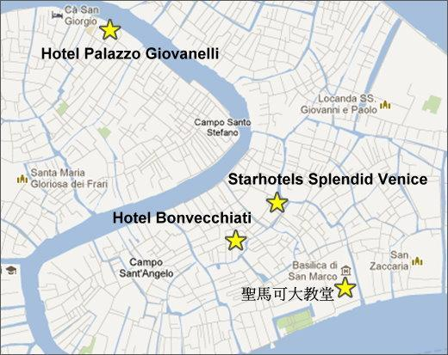
★★★★佛羅倫斯住宿市區：AMBASCIATORI HOTEL或同等級飯店
註：遇上述飯店團體滿房時，將以同等級飯店替代，請以當團行前說明會公佈資料為準。
飯店緊鄰佛羅倫斯中央車站，臨近聖母百花大教堂，從飯店可以步行前往佛羅倫斯的主要旅遊景點。
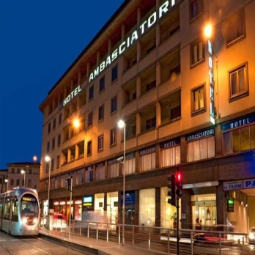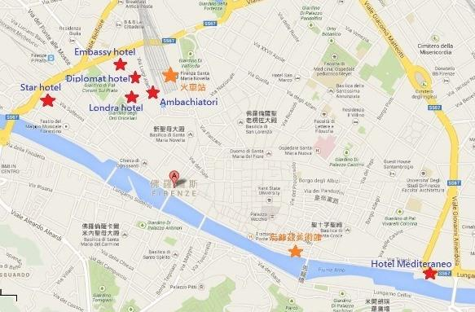
★★★★比薩住宿四星飯店：DOUMO HOTEL 或同級飯店
註：遇上述飯店團體滿房時，將以同等級飯店替代，請以當團行前說明會公佈資料為準。
飯店僅距離大教堂廣場和比薩斜塔只有2分鐘步行路程，設有美式酒吧、可盡覽城市全景的屋頂露台和免費無線網絡連接。
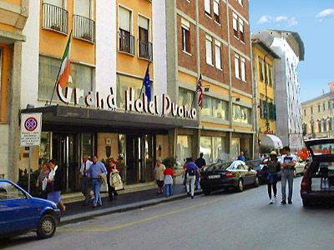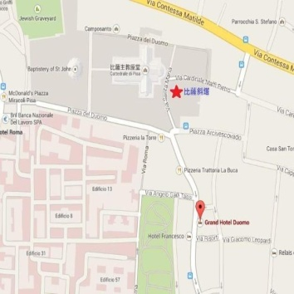
★★★★羅馬住宿四星飯店：SHERATON CONGRESS或同等級飯店
註：遇上述飯店客滿，將以同等級飯店替代，請以當團行前說明會公佈資料為準。
飯店距羅馬市中心西班牙台階，鬥獸場僅不到10公里，臨近蒙地馬堤尼博物館、城牆外的聖保羅教堂。
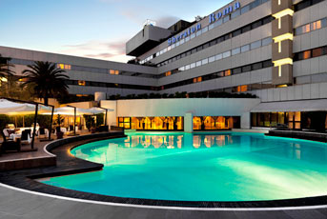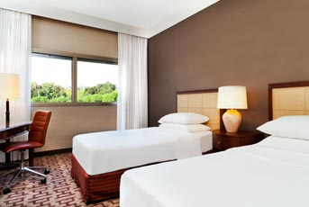
【風味餐食】
全程旅館內享用美式早餐／全程中式料理六菜一湯／羅馬：義式豬排餐(三道式)／羅馬：音樂風味餐(含酒水)／比薩：托斯卡那地方料理／佛羅倫斯：托斯卡納烤雞餐／佛羅倫斯：百年皇宮托斯卡納牛排風味餐(含酒水)／天空之城：義式風味餐／威尼斯：島上特色料理(三道式)

參考航班時間
班機編號 | 起飛城市 | 抵達城市 | 起飛時間 | 抵達時間
CI071 | 台北(桃園) | 達文西(羅馬) | 08:25 | 19:15
CI072 | 達文西(羅馬) | 台北(桃園) | 22:40 | 20:40+1
實際航班以團體確認的航班編號與飛行時間為準。

行程安排
第 一 天 | 桃園／(飛行約7小時15分)德里／(飛行約9小時)羅馬(當晚抵達)
集合於桃園機場，搭機飛往義大利。班機過境印度德里，原班機原座位再起飛前往羅馬，奔向熱情又浪漫的義大利首都～羅馬。
南北狹長像靴子一樣的義大利，曾是羅馬帝國的所在地，在政治、藝術、和建築上皆為後代留下不少豐功偉業。中古世紀時的文藝復興在此萌芽，米開朗基羅等大師在此地留下相當多的藝術瑰寶。
班機於今日晚上抵達羅馬。抵達後，隨即專車接往飯店休息。
貼心的建議：
1.建議您在飛機上，睡個好眠，培養體力。
2.班機抵達羅馬前的晚餐，請您務必享用，這樣才有體力喔。
3.出發前，請來公司開說明會，我們的領隊將為您講解說明行前的注意事項。
4.飛機上空間較小，建議您穿著舒適寬鬆的衣物，以及一雙舒適的鞋子。
餐 食： | (早餐) 飛機上早餐 (午餐) 飛機上 (晚餐) 飛機上
住 宿： | HILTON GARDEN INN ROMA AIRPORT 或 COURTYARD ROMA AIRPORT 或 Sheraton Golf Parco De' Medici Hotel 或 LEONARDO DA VINCI ROME
第 二 天 | 羅馬～(135KM)白露里冶奧Bagnoregio(天空之城)～(138KM)文藝復興最美山城：西恩那Siena～(120KM)比薩(夜遊比薩)
白露里冶奧：義大利最新熱門景點《天空之城》。最早是建立於2500前的山城，位於山的的頂端，只靠一條狹窄的長橋與外界相連，從遠處看就好像一條橋連結到一座天空中的城堡，此城曾經荒廢了幾百年當地人稱為鬼城，因巳有一段長時間沒有人居住及與世隔絕，直至日本著名漫畫家宮崎駿到此遊覽後，就以此作為題材，創造了漫畫小說中的天空之城而聞名四方。此城興建在高地上，如大霧時分，遠眺此城彷似是飄浮於半空中的城市，彷彿置身在空中城堡一樣浪漫。
西恩那：1995被列為世界文化遺產。文藝復興時期之重要山城！抵達後下車沿古城牆走一段路，帶您進入洋溢著濃厚的中世紀氣息的古城中心點參觀世界馳名景點，西恩那與佛羅倫斯並稱為托斯卡尼地區的二大藝術古都，也是目前僅存的中世紀古城，這是西恩那人所自豪的也是我們所驚豔的。
康波廣場又稱為《扇形廣場》或《貝殼廣場》，是為了紀念九人政府對西恩那的貢獻所建立的，中文將它翻譯成貝殼廣場，多了點詩意與浪漫的感覺，在假日時不管是遊客還是義大利人總喜歡聚集在這裡，您何不放鬆心情像他們一樣隨興的坐在廣場上，抬頭仰望著托斯卡尼的藍天，偷得浮生半日閒。
閒逛於古城街道中，請放慢您的腳步，櫛比鱗次的商店，每家都有其特色，不管是當地特產的葡萄酒、陶瓷品、流行服飾，在在令人流連忘返，漫步在小鎮街道上彷如時光倒流般，置身於中古世紀的感覺，古今並存，卻能融合的如此和諧～就在西恩那，非筆墨所能形容的感覺，就等您親身體驗它的風華絕代。
【下車參觀】天空之城～白露里冶奧Bagnoregio。
【下車參觀】扇型廣場及四周古建築、平民宮、大教堂。
【特別企劃】比薩夜遊～偉大的建築來自盛世，比薩自古以來就是一個重要的海港，在經歷羅馬帝國及歐洲黑暗時期的洗禮，結合成強大的文化與建築工藝,造就今日的比薩大教堂跟斜塔。行程特別安排夜遊讓您感受黑夜與白天的雙重面貌；夜晚的比薩斜塔、映照在強力的探照燈下，像是孤傲的矗立在地平面的美麗與哀愁，讓您有更深刻的文化體驗。
餐 食： | (早餐) 旅館美式早餐 (午餐) 米其林推薦餐(三道式) (晚餐) 托斯卡納料理(三道式)
住 宿： | GRAND HOTEL DOUMO 或 NH CAVALIERI HOTEL 或 SAN RANIERI HOTEL 或 同級旅館
第 三 天 | 世界七大奇景比薩Pisa～(95KM)歐洲最大拜金購物城Serravalle Designer Outlet～(95KM)米蘭Milan
比薩：1987被列為世界文化遺產。斜而不倒的奇蹟古城 ，已有八百年以上的歷史了，每年吸引著成千上萬的遊客前往參觀，在美麗如茵的奇蹟廣場上，矗立著主教堂、洗禮堂與鐘樓斜塔，是以雪白大理石為主建材所建築而成，華麗而雄偉，眼前白教堂的雄偉姿影不難想像中世紀比薩於地中海西區的霸主地位！
比薩斜塔是廣場的主要名勝之一，此斜塔之所以聞名，是因它本身的斜度超過了力學上離中心最大角度而仍能屹立不墜。象徵著比薩在鼎盛時期，是多麼的繁榮與富裕。
【下車參觀】比薩斜塔、主教堂及廣場、洗禮堂。
午後專車帶您前往造訪位於米蘭附近歐洲最大最知名的名牌折扣城～Serravalle Designer Outlet! 這裡不但是義大利第一個開幕的outlet，占地之大裡面商品琳瑯滿目，擁有多達180種的設計品牌商店，包含Burberry、Versace、Salvatore Ferragamo、Prada、Furla等世界知名品牌，應有盡有，可滿足您一圓探索歐洲名品的時尚美夢。
餐 食： | (早餐) 旅館美式早餐 (午餐) 義式地方料理(或發放餐費15歐) (晚餐) 中式六菜一湯
住 宿： | KLIMA HOTEL MILANO FIERE 或 HOLIDAY INN MILAN NORD-ZARA 或 BEST WESTERN PLUS HOTEL LE FAVAGLIE 或 NH FIERA HOTEL 或 同級旅館
第 四 天 | 流行時尚之都：米蘭～(163KM)愛情之城：維洛娜VERONA～(115KM)水上之城:威尼斯
專車前往造訪義大利流行之都～米蘭，享受藝術與時尚的洗禮！米蘭是義大利流行之都，交錯著藝術與時尚。主教大教堂是米蘭的市標，為世界第三大教堂，擁有135座尖塔、2245尊雕像，是典型的哥德式建築，也是世界第二大的哥德式教堂，詩人徐志摩曾以《理石的詩篇》來形容其教堂之美。
艾曼紐迴廊建築呈十字形，這座華麗商場有－米蘭的大客廳之稱，匯集各式高貴的商家，是米蘭最繁華的地區。米蘭當之無愧是《血拼》的代名詞，密集的購物圈幾乎是絕無僅有的，這裡是引領時尚的流行神殿，也是名牌時尚的旗艦，當然更是您收買名牌的重鎮！
米蘭猶如現代義大利的代名詞！此地之所以風靡全世界主因有兩個，其一擁有幾百年歷史建築及藝術作品，是所有文化遺產中最具代表性，另一個魅力是永遠領先世界潮流的服飾，亦令人目不暇給，深深地吸引著各地遊客。
【下車參觀】教堂廣場、哥德式主教堂、斯卡拉歌劇院。
【入內參觀】米蘭的大客廳之稱的《艾曼紐迴廊》等名勝。
維洛娜：愛情名著《羅密歐與茱麗葉》發生地。維洛娜剛好位於阿爾卑斯山麓上的最低隘口，成為一個南北往來的重要地點。維洛納據說，就是莎士比亞筆下《羅密歐與茱麗葉》裡的發源地。進入舊城之後，你可以漫步浪漫迷情小巷街情，幾乎每一個轉角都有驚喜；維洛納是一個非常美麗的古城，在義大利數千個城鎮中可以用最高級來形容。當然要前往《茱麗葉的故居》，緬懷感受莎翁筆下動人的愛情故事。而至今還在使用，保持最完整最古老，全義第二大的圓形露天劇場及卜納廣場，都是參觀的重點！
【下車參觀】露天劇場、茱麗葉的故居、卜納廣場 。
餐 食： | (早餐) 旅館美式早餐 (午餐) 自理(方便逛街) (晚餐) 中式六菜一湯
住 宿： | NOVOTEL VENZEIA MESTRE 或 BEST WESTERN QUID HOTEL VENICE 或 CROWNE PLAZA PADOVA 或 MOVE HOTEL VENICE 或 同級旅館
第 五 天 | 水上城輕鬆遊：威尼斯(暢遊Burano彩色島、送拱多拉遊船、鐘樓登頂)(夜宿島上飯店)
威尼斯的美是無法用文字一一描繪的，日出映在聖馬可廣場上的色彩、端坐廣場旁咖啡廳時的悠閒、搭著鳳尾船穿梭水上屋弄間的景色、日落時分在嘆息橋前親吻的幸福感，我們您有充分的時間可以自由自在的穿梭於大街小巷中，每一轉角都充滿驚奇，信步於岸邊，金色陽光暖暖升起映照著最美麗的水都，耳際裏傳來教堂的鐘聲，眼視著大運河穿梭古今往來的船隻。今日一整天都可以在威尼斯島上，盡情享受難得的浪漫時光。
Burano彩色島：座落在海中央的彩色島是威尼斯的離島之一。除了比鄰建房、色彩艷麗、生動的屋子外，家
家戶戶門前也停泊著五花八門的小船。別以為是亂而無序的巧合，創造出彩色島像打翻調色盤般的美麗，其實島上的房屋的顏色經過事先的規劃與持續的維護。嚮往童話中的繽紛建築或海中小島的場景嗎？那就一定要來一趟彩色島！
彩色島就像威尼斯的世外桃源，這裡沒有過度的商業開發與人聲鼎沸的遊客，反而可以接觸到更真實的威尼斯在地風情。據說，這裡的建築物刷成彩色是為了讓漁人在大海遠處可以看到自己的家。雖然彩色島很小，但值得您花上稍許時間好好的遊覽遊覽，彩色島每個相鄰的房子都顏色不同，水巷感覺很美，除了五顏六色的房子，蕾絲製品是島上主要特產，因此也有蕾絲島的別稱。蕾絲也是中古世紀時期炙手可熱的手工藝品，傳說有位漁夫在結婚前一天出海捕魚遇到專用歌聲擄獲男人的人魚，可惜漁夫不受誘惑，人魚憤而撞擊漁船，船身與海水相觸所產生的海水泡沫幻化成美麗的蕾絲，正好讓漁夫拿來送給愛人當做新婚頭紗，因為有了這樣的傳說，致使當地女孩們結婚時都夢想擁有一襲美麗的蕾絲作嫁，以象徵婚姻美滿的祝福，難得到此一遊，欣賞美景之餘，不妨也給自己挑選一件蕾絲藝品當作此行的紀念，或許手中的蕾絲也能為你帶來幸福呢!
聖馬可廣場：廣場上的磚造鐘樓是威尼斯的地標，其面海處則立有二根高聳入天的石柱，分別雄踞著威尼斯的守護神～聖馬可翼獅及聖者托達洛，廣場上充滿著音樂、情侶、鴿子和來自世界各地的觀光客，是全世界最浪漫的廣場之一，被拿破崙讚為《歐洲的客廳》。
鐘樓：樓高近100M，以紅磚打造高聳直逼雲霄的簡樸設計，與教堂成了明顯的對比，非常美麗。特別搭乘電梯登頂，居高臨下,可以盡覽威尼斯本島及潟湖迷人的風光。
鳳尾船：每艘船限乘六人：威尼斯獨有的代表性交通工具，長形的燕尾船穿梭在拱橋水渠、古厝巷弄之間，帶來無限浪漫的心靈感受！一享水巷行舟的樂趣，再想起歌手葉璦菱的電視廣告歐香咖啡，如此浪漫的景緻及饒富拉丁風味的感覺，亦是您不可錯失的好行程！
享受休閒的浪漫，是一種幸福……，我們貼心保留午後自由活動時間，讓您可以恣意的擁抱整個威尼斯風光、坐在百年咖啡館外聽著老樂手相飆琴較勁，並可以漫步於大、小運河畔旁的名店街各大名牌商品應有盡有，以及極富威尼斯特色的紀念品店，琳瑯滿目，再次享受購物的樂趣，輕鬆容易。(今日的晚餐為了不打擾您的遊興，貼心請您自理)
今晚住宿於威尼斯本島上旅館。入夜後的威尼斯是全歐洲、全世界的觀光客最流連忘返的地方，您可自行前往近300年歷史的花神咖啡座，品嚐一杯濃郁又香甜的咖啡，並聆聽悠揚浪漫的鋼琴、大小提琴家演奏，再加上浪漫的夜景，更加感受幸福與美滿。
註：為了讓您體驗更多元的住宿經驗，行程中會特別安排島上旅館。由於此型態旅館多為百年建築或非制式旅館改建，往往團體中會有不同房型，每對貴賓所住房間可能略會有房型的不同，特此說明。(因大行李搬運不便，本日請準備一日住宿隨身行李)
【包含門票】彩色島船票、鐘樓、鳳尾船。
【下船參觀】聖馬可廣場、聖馬可教堂、道奇宮、嘆息橋。
餐 食： | (早餐) 旅館美式早餐 (午餐) 島上特色料理(三道式) (晚餐) 自理(方便遊玩)
住 宿： | STARHOTEL SPLENDID HOTEL 或 BONVECCHIATI HOTEL 或 SATURNIA HOTEL 或 HOTEL SANTA MARINA VENICE 或 同級旅館
第 六 天 | 威尼斯+++法拉利高速列車+++文藝復興之都佛羅倫斯Florence(送烏菲茲美術館)
今早搭乘《義大利法拉利高速列車》，由義大利超跑法拉利汽車公司投資的高速火車，有火紅的車身、流線型子彈車頭，以每小時近300公里時速，送您前往目的地。由知名品牌TOD'S與義大利百年傢具品牌POLTRONA FRAU負責打造列車內裝，包括豪華車廂及皮椅配備，既安全又舒適，讓您親自體驗法拉利的極速快感。中午抵達義大利中部文藝復興的發源地～佛羅倫斯。註：遇法拉利列車訂位額滿或停駛，則改搭歐洲之星高速火車。
佛羅倫斯亦稱《翡冷翠》，旅人一生終須朝聖的地方！此城亦是詩人～但丁、藝術巨匠～米開朗基羅、具原創力的畫家兼科學家～達文西的故鄉！
感謝梅迪奇家族統治佛羅倫斯三百年並贊助藝術家豐富文藝復興時代的光芒，《美麗、總有緣起；藝術、也有開端！》謙虛地回到您可靜靜地駐足觀看，中世紀最偉大的情緒感動，多少世紀的喧擾人潮於眼前掠過，磚紅的夢幻之城，雕刻廣場上的大衛像遙望著旅人的匆忙心情，唯有來到救贖昨日的歲月，洗禮堂精緻的《天堂之門》引領著人們的卑微！文藝復興讓佛羅倫斯成為名符其實的《百花之城》。
安排參觀蒐集文藝復興時期藝術創作最完整的烏菲茲美術館，是義大利佛羅倫斯最有歷史及最有名的一座藝術博物館，集文藝復興繪畫大成，可親眼目睹大師們的真品。鎮館之寶包括：波堤且利的【春】、【維納斯的誕生】；達文西的【天使報喜】；米開蘭基羅的【聖家族】；拉斐爾的【金翅雀的聖母】等等，以前只有在書本上才能看到的名著，如今都歷歷在眼前，保證令您感動不已 。
閒餘時間您可自由閒逛於充滿文藝氣息的市區，選購佛羅倫斯皮件精品，以及LV、Prada、Gucci等各大名牌商品。或自由的在亞諾河畔漫步留念，河畔上的老橋亦是不可錯過的重點。或可在大教堂旁的巷弄中尋找自己的寶藏，亦或找間咖啡館休息一下，嚐一杯道地濃郁又香甜的義大利咖啡。
今晚特別安排入住充滿詩情畫意的古都～佛羅倫斯老城內，《花之都》佛羅倫斯，隨著時間的穿梭，600年來彷彿上演一齣精采的文化大戲，深深影響著整個歐洲的文藝發展，舊城至今仍保留著文藝復興的光榮風貌，追隨前人的步伐漫步於大街小巷的石板路，就像是經過一場歐洲文藝的洗禮，讓您留下深刻的又獨特的回憶。(因佛羅倫斯不定期舉辦展覽，若遇展期舊城區內飯店客滿，則改住往新城區或托斯卡納區的飯店，諸多不便敬請包涵。)
註:為了讓您體驗更多元的住宿經驗，行程中會特別安排島上或莊園旅館或老城內旅館。由於此型態旅館多為百年建築或非制式旅館改建，往往團體中會有不同房型，每對貴賓所住房間可能略會有房型的不同，特此說明。
【入內參觀】烏菲茲美術館。
【下車參觀】聖母百花教堂、雕刻廣場、市政廳及週遭文藝復興風格建築群、天堂之門。
【下車參觀】但丁之家、大衛像及古城大街小巷。
【特別贈送】義大利手工冰淇淋兩球。
餐 食： | (早餐) 旅館美式早餐 (午餐) 托斯卡納烤雞餐(三道式) (晚餐) 百年皇宮餐廳牛排料理(含酒水)
住 宿： | AMBASCIATORI HOTEL 或 DIPLOMAT HOTEL FLORENCE 或 EMABSSY HOTEL 或 STARHOTELS MICHELANGELO 或 同級旅館
第 七 天 | 佛羅倫斯+++高速列車EUROSTAR銀箭號+++～梵諦岡教皇國(梵諦崗博物館+西斯汀禮拜堂)～羅馬夜遊
早餐後前往佛羅倫斯火車站，搭乘EUROSTAR高速列車前往羅馬，一般團大都需搭巴士耗時近四個小時前往羅馬，我們貼心安排搭乘時速達300公里的高速列車，平穩舒適只需約100分鐘，就可抵達目的地，省去長途搭車之勞頓。★預定搭乘車班次：EFIRENZE TO ROMA ES9411 10:48／12:19
午後前往天主教聖地，亦為《世界最迷你之國家》梵諦岡教皇國。梵諦岡奉教宗為元首，是全球天主教會的總本源，從1929年起與義大利分開成為獨立國，是全世界最小的獨立國。參觀聖彼得大教堂，它是全世界最大最壯麗的教堂，費時150年建成，高聳的圓頂是米開朗基羅的傑作，其雄偉宏大的圓頂建築及堂內大理石之豪華裝飾，貴為世界之最，無一不是超凡入聖的藝術結晶。
參觀陳列歷代教皇珍藏的梵諦崗博物館，位於館中的西斯汀禮拜堂就是電影中樞機主教們遴選教皇的地方，西斯汀禮拜堂的天花板上，是文藝復興三傑之一的米開朗基羅花了四年時間所繪的巨幅聖經壁畫，是人類藝術史上最重要的資產，其中最著名的《創世紀》描繪上帝以指尖輕觸亞當的指尖，賦予其生命，是魔鬼與天使小說中文版封面圖；另外一幅《最後的審判》，一樣是不可錯過的藝術珍品。|註：若遇西斯汀禮拜堂關閉，則改行程參觀波各賽美術館：曾為樞機主教的避暑山莊，今日成為藝術收藏的寶庫，尤以貝里尼的彫刻、提香的繪畫，均值得細細品味。
【入內參觀】聖彼得大教堂、梵諦崗博物館(西斯汀禮拜堂)。
【下車參觀】梵諦岡教皇國。
晚餐安排義大利音樂風味餐(含紅白酒)；餐後安排精彩的羅馬夜遊(約1.5小時)：
★聖天使古堡、聖彼得教堂、市政廳山丘，鳥瞰古羅馬市集、威尼斯廣場、國父紀念碑。
★鬥獸場：全世界最大的古羅馬遺跡。
入夜後的古羅馬城更加神秘，探照燈隨季節不同投射於古建築群上，金碧輝煌的光芒，仿佛讓您回到2500年前的羅馬帝國。
【貼心建議】
1.今天的行程，於羅馬市區走路時間較多，建議您穿雙輕便的鞋子。
2.參觀聖彼得教堂，請注意您的服裝，請勿穿露肩、涼鞋、短褲，裙長需過膝。
3.進入梵諦岡教皇國，請勿攜帶相機腳架、及中、大型背包。礙於規定需寄放，回去領取而耽誤觀光時間。
餐 食： | (早餐) 旅館美式早餐 (午餐) 義式豬排餐(西式三道) (晚餐) 義大利音樂風味餐(含水酒)
住 宿： | H10 ROMA CITTA 或 NH MIDAS HOTEL 或 COURTYARD MARRIOTT CENTRALPARK 或 SHERATON CONGRESS HOTEL 或 同級旅館
第 八 天 | 羅馬～鬥獸場、古羅馬市集(入內參觀)～市區觀光(歷史古城區之旅)～機場／德里／桃園
今早前往世界最大的古羅馬遺跡《鬥獸場》。是古羅馬時期最大的圓形角鬥場，也是古羅馬帝國標誌性的建築物之一；鬥獸場是古羅馬舉行人獸表演的地方，參加的角鬥士要與一隻牲畜搏鬥直到一方死亡為止，也有人與人之間的搏鬥，建於公元72年～82年間，現僅存遺蹟位於現今義大利羅馬市的中心，是旅遊義大利的觀光客必造訪之地。
西側的古羅馬市集、君士坦丁凱旋門、宛如一座露天博物館呈現在您眼前。今日來一場經典名片《羅馬假期》巡禮：先來到納佛那廣場欣賞著名的四河噴泉，這是羅馬著名巴洛可風格的傑作、隨後前往參觀被米開朗基羅稱讚為《天使之光》的萬神殿、名聞遐邇的觀光景點～許願池，忠烈祠～氣勢磅礡雄偉的造型和大理石閃耀的光芒，讓羅馬其他同型建築物相形失色。
下午則可停留在電影羅馬假期中的場景～西班牙台階，擁有自己的時光，漫步於台階前的購物大街；您更可於露天咖啡座自費品嚐CAPUCCINO，觀賞著街上衣著光鮮熱情的人群。感受這個由現代與過去歷史交織成的軌跡，所造就的永恆之都－羅馬，領略古都的魅力所在，遨遊屬於您的羅馬假期中。
【入內參觀】萬神殿、鬥獸場(競技場)、古羅馬廢墟。
【下車參觀】君士坦丁凱旋門、許願池、西班牙台階。
【特別贈送】羅馬有名的金杯咖啡乙杯。
【自由活動】西班牙台階。
【貼心建議】今天的行程，於羅馬市區走路時間較多，建議您穿雙輕便的鞋子。
餐 食： | (早餐) 旅館美式早餐 (午餐) 中式燒烤自助餐 (晚餐) 發餐費10歐(方便退稅)
住 宿： | 夜宿機上
第 九 天 | 桃園
班機將於今日返抵國門，在家人親友的歡迎簇擁下，愉快地結束了此次義大利之旅。旅行計劃，成功！
義大利之行除了優美的景色，團體旅行中的種種經歷、團友們旅程上的相互照顧扶持、領隊處處的貼心安排，更豐富了我的這次旅程。旅行中美好回憶，往往能留在心中一輩子！義大利之行-匆忙、美麗、熱鬧，可以回憶、可以多留！
註：以上表列時間，為我們的經驗值，主要是為了讓您在出發前，能初步了解整個行程操作的情形，當然我們的領隊會以此為操作標準，但若遇特殊情況，在考慮行程的順暢度下，若當地導遊及領隊稍作更改，請您見諒。
餐 食： | (早餐) 飛機上早餐 (午餐) 飛機上午餐 (晚餐) X
住 宿： | 溫暖的家

簽證說明
申根免簽證說明： 即日起持中華民國護照之旅客，赴歐盟申根國享有免簽證優惠。(護照需有半年以上效期) 本行程所載之護照、簽證相關規定，對象均為持中華民國護照之旅客，若貴客擁有雙重國籍或持他國護照，請先自行查明相關規定，報名時並請告知您的服務人員。內政部入出國及移民署全球資訊網

